**Manual de usuarios para Detalle de Llamadas   
Sistema: RRFF**

1. **Solicitudes CC de detalle de llamadas**

Las solicitudes de Detalle de llamadas de CC pueden ser atendidas desde el sistema de RRFF.  
Su usuario debe ser dado de alta he iniciar sesión.  
Dentro de la pestaña de Nuevo RRFF, puedes encontrar un cuadro en verde con las opciones:  
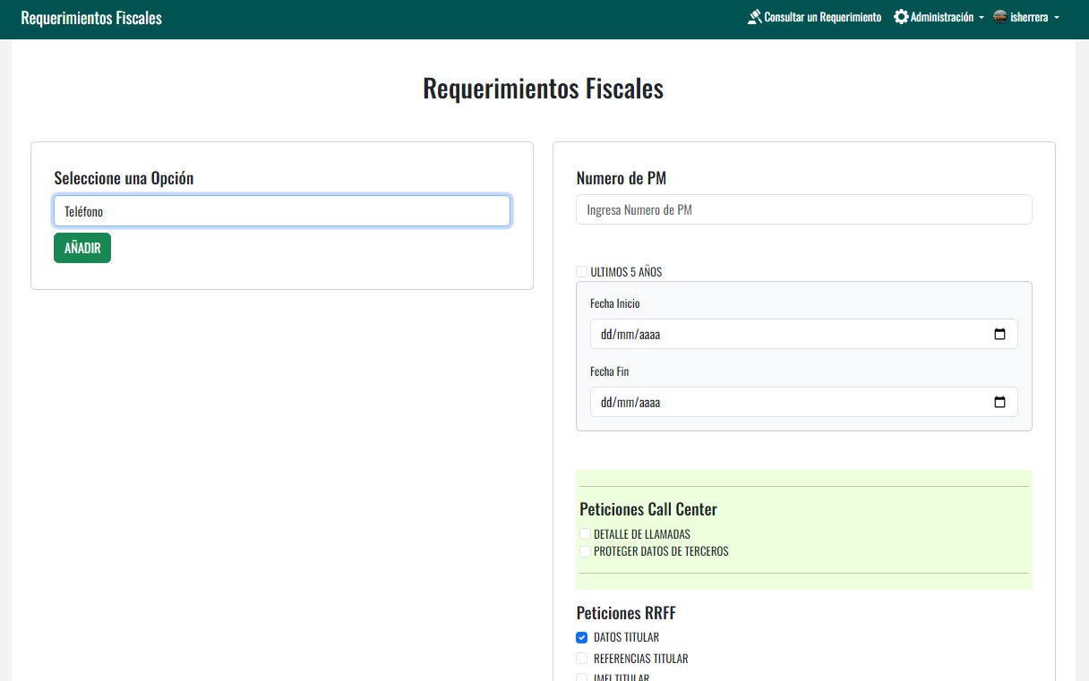

4



3

2

1

En el paso 2 debes seleccionar únicamente “**Teléfono”** dentro de las Opciones disponibles.

Puede ingresar varios números de teléfono de acuerdo a la solicitud de Detalle de Llamadas.

En el paso numero 3 puedes ingresar y seleccionar el rango de fechas de la solicitud.

En el Paso 4 hay 2 opciones:  
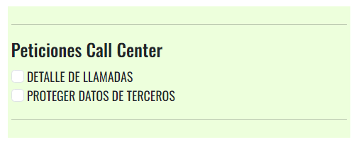

Si la solicitud es detalle de llamadas proveniente de personas ODECO o 2da LINEA, se debe marcar UNICAMENTE LA PRIMERA OPCION: “**DETALLE DE LLAMDAS”  
La respuesta contendrá los datos completos.**

En caso de que la solicitud provenga de personal OPC, sólo en ese caso se debe marcar ambas opciones:  
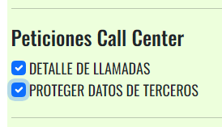

**La respuesta contendrá datos de terceros ofuscados.**